«Праздник Эколят – Молодых защитников Природы», региональный этап Всероссийского экологического детского фестиваля

(п. 4.9 «Плана мероприятий по подготовке и проведению в 2017 году
в Кировской области Года экологии»)

19 июня в Доме культуры «Космос» состоялся детский экологический фестиваль «Экодетство». В зале собрались более 600 школьников из городских летних лагерей, ряда районов области.
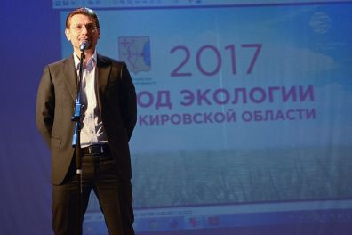
С приветствием к участникам обратился и.о. заместителя Председателя Правительства Кировской области Максим Кочетков. Он напомнил, что 2017 год объявлен и в России, и в Кировской области Годом экологии. Правительство области уделяет особое внимание экологическому воспитанию подрастающего поколения, отметил Максим Николаевич. Так, в 2016 году в регионе успешно стартовал проект «Эколята – Молодые защитники природы». В нынешнем году, сообщил и. о. зампреда, рассматривается предложение Совета Федерации о том, чтобы Кировская область стала инновационной площадкой по развитию социально-образовательных программ на базе данного проекта.
- Сегодня мы принимаем в «Эколята» новых ребят. Мы доверяем вам заботу о родной природе и вместе с вами, я уверен, сделаем так, чтобы наша область стала самой лучшей, самой экологически чистой среди регионов Российской Федерации. Желаю вам больше жизненных побед и хорошего настроения! – сказал Максим Кочетков.
19 июня в ряды юных защитников природы вступили ещё семь экологических отрядов школ г. Кирова. Значки и вымпелы им вручила и.о. министра охраны окружающей среды Кировской области Алла Албегова. Также каждый отряд получил по экземпляру Красной книги Кировской области, специальные браслеты и стикеры.
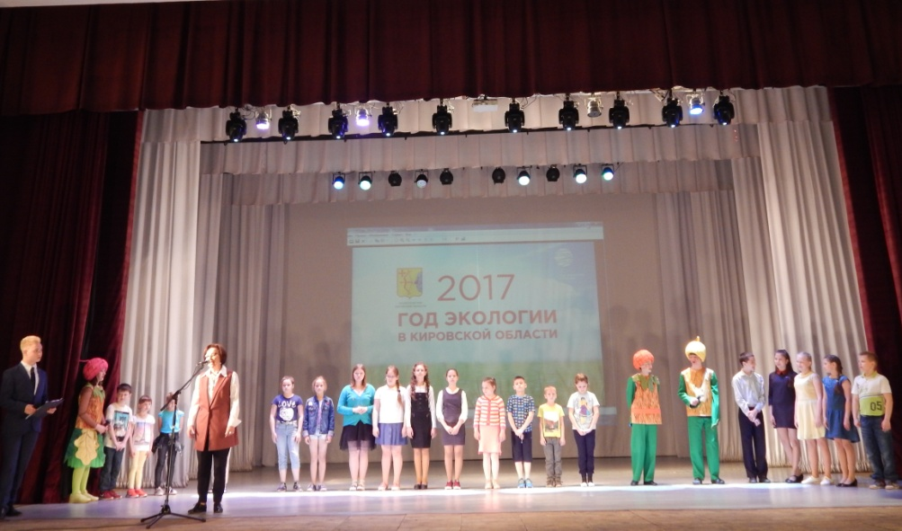
Программу фестиваля продолжили тематические экологические выступления творческих коллективов Центра развития творчества детей и юношества «Радуга», Дворца творчества – Мемориала, а также реактив-шоу студентов Вятского государственного университета «Посвящение в эколята».
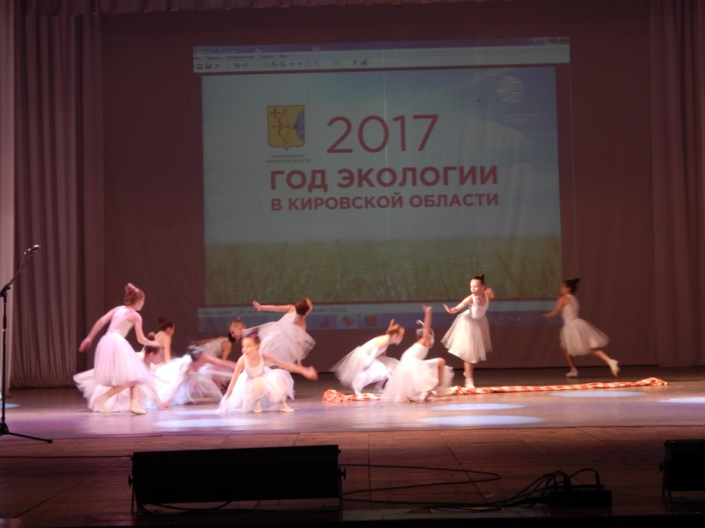
Организаторами фестиваля выступили министерство охраны окружающей среды и министерство образования Кировской области.
